23.08.2026 | 10:00 Uhr  25 Jahre Christus-Pavillon – Wir feiern  Anmeldung zum Empfang über:info@kloster-volkenroda.de  Vor 25 Jahren wurde der Christus-Pavillon im Kloster Volkenroda zu einem Ort der Begegnung, des Glaubens und der Hoffnung. Ursprünglich als EXPO-Pavillon zur Weltausstellung 2000 in Hannover errichtet, fand das außergewöhnliche Bauwerk im Kloster Volkenroda ein neues Zuhause – und prägt seitdem mit seiner besonderen Architektur und Atmosphäre diesen Ort weit über Thüringen hinaus.  Seit einem Vierteljahrhundert erleben Menschen hier Gottesdienste, Gebete, Konzerte, Stille, Gemeinschaft und persönliche Lebensmomente. Der Christus-Pavillon ist für viele zu einem Ort geworden, an dem Himmel und Erde sich berühren.  Dieses besondere Jubiläum möchten wir gemeinsam feiern!  Herzliche Einladung zu diesem Jubiläumsgottesdienst  25 Jahre Christus-Pavillon in Volkenrodaam 23. August 2026 um 10:00 Uhr.  Im Anschluss an den Gottesdienst laden wir zu einem Empfang mit Grußworten und Begegnungen im Innenhof des Christus-Pavillons ein.Wir freuen uns auf alle, die mit dem Christus-Pavillon verbunden sind.  Wenn Sie mit uns diesen besonderen Ort feiern möchten, bitten wir Sie, sich (formlos) über info@kloster-volkenroda.de anzumelden. |  | 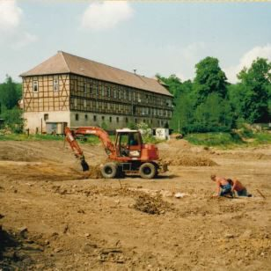    Hier anmelden

